**Usuários Editar [3-3]**

--> O arquivo que ficam as mensagens de erro é o **resource/lang/em/validation.php**.

--> Nessa aula fizemos as validações de email e senha. **Veja:**

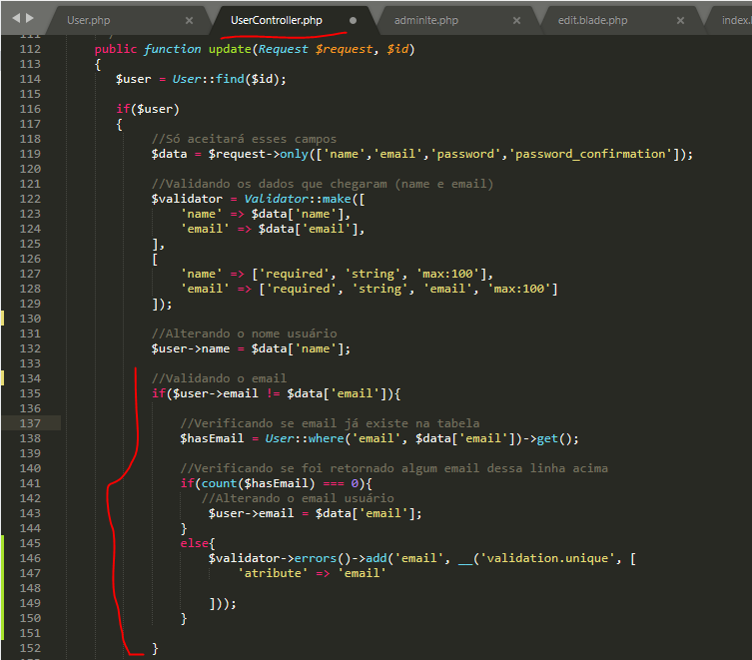

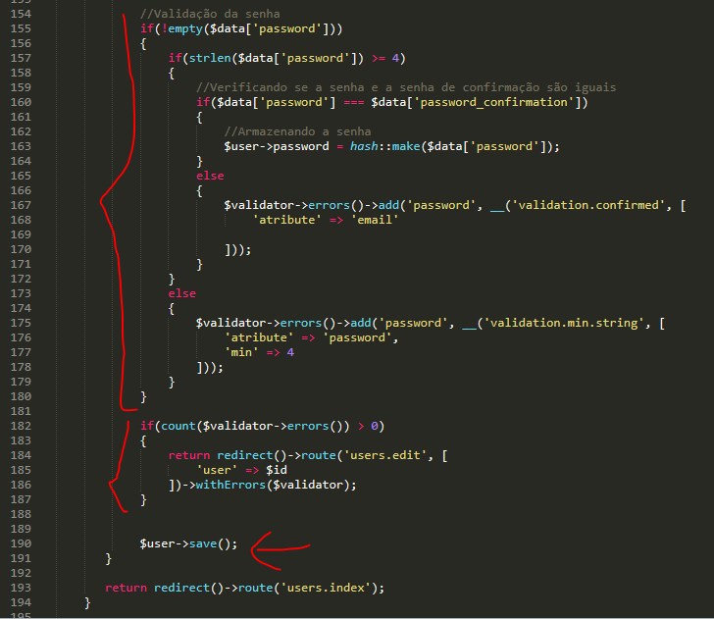

- **Acima**, na primeira parte marcada, validamos o email.

- Na segunda parte marcada, validamos a senha.

- Na terceira parte marcada, fazemos a contagem se quantos erros ocorreram e se houve erro, somos direcionados para a **rota** especificada.

- Se tudo deu certo, os dados são salvos na linha 190.

**OBS**: Os erros estabelecidos no segundo parâmetro do método **add()**, são pegos no arquivo **resource/lang/em/validation.php** e então colocamos ali.